"Мемлекеттік көрсетілетін қызметтер регламенттерін бекіту туралы" Қарағанды облысы әкімдігінің 2015 жылғы 25 желтоқсандағы № 75/05 қаулысына өзгерістер енгізу туралы
Күшін жойған
Қарағанды облысының әкімдігінің 2019 жылғы 12 қыркүйектегі № 53/02 қаулысы. Қарағанды облысының Әділет департаментінде 2019 жылғы 18 қыркүйекте № 5481 болып тіркелді. Күші жойылды - Қарағанды облысының әкімдігінің 2020 жылғы 3 маусымдағы № 35/01 қаулысымен
Ескерту. Күші жойылды - Қарағанды облысының әкімдігінің 03.06.2020 № 35/01 қаулысымен (алғашқы ресми жарияланған күннен бастап қолданысқа енгізілсін).
Қазақстан Республикасының "Қазақстан Республикасындағы жергілікті мемлекеттік басқару және өзін-өзі басқару туралы" 2001 жылғы 23 қаңтардағы, "Мемлекеттік көрсетілетін қызметтер туралы" 2013 жылғы 15 сәуірдегі заңдарына, "Су қорын пайдалануды реттеу саласындағы мемлекеттік көрсетілетін қызметтердің стандарттарын бекіту туралы" Қазақстан Республикасы Ауыл шаруашылығы Министрінің 2015 жылғы 6 мамырдағы № 19-1/422 бұйрығына өзгерістер енгізу туралы" Қазақстан Республикасы Премьер-Министрінің орынбасары – Қазақстан Республикасы Ауыл шаруашылығы министрінің 2018 жылғы 15 қаңтардағы № 27 (нормативтік құқықтық актілерді мемлекеттік тіркеу Тізілімінде № 16656 болып тіркелген), "Қазақстан Республикасы Ауыл шаруашылығы министрінің кейбір бұйрықтарына өзгерістер енгізу туралы" 2018 жылғы 27 желтоқсандағы № 543 (нормативтік құқықтық актілерді мемлекеттік тіркеу Тізілімінде № 18103 болып тіркелген) бұйрықтарына сәйкес Қарағанды облысының әкімдігі ҚАУЛЫ ЕТЕДІ:
1. "Мемлекеттік көрсетілетін қызметтер регламенттерін бекіту туралы" Қарағанды облысы әкімдігінің 2015 жылғы 25 желтоқсандағы № 75/05 қаулысына (нормативтік құқықтық актілерді мемлекеттік тіркеу Тізілімінде № 3641 тіркелген, 2016 жылғы 5 ақпанда "Әділет" ақпараттық - құқықтық жүйесінде, 2016 жылғы 4 ақпанда "Орталық Қазақстан" № 22-23 (22128), 2016 жылғы 4 ақпанда "Индустриальная Караганда" № 15 (21960) газеттерінде жарияланған) келесі өзгерістер енгізілсін:
1) нұсқалған қаулымен бекітілген "Жерүсті су объектілері жоқ, бірақ ауызсу сапасындағы жерасты суларының жеткілікті қоры бар аумақтарда ауызсумен және шаруашылық-тұрмыстық сумен жабдықтауға байланысты емес мақсаттар үшін ауызсу сапасындағы жерасты суларын пайдалануға рұқсат беру" мемлекеттік көрсетілетін қызмет регламенті осы қаулының 1 - қосымшасына сәйкес жаңа редакцияда мазмұндалсын;
2) нұсқалған қаулымен бекітілген "Су объектілерін оқшауланған немесе бірлесіп пайдалануға конкурстық негізде беру" мемлекеттік көрсетілетін қызмет регламенті осы қаулының 2 - қосымшасына сәйкес жаңа редакцияда мазмұндалсын.
2. Осы қаулының орындалуын бақылау облыс әкімінің жетекшілік ететін орынбасарына жүктелсін.
3. "Мемлекеттік көрсетілетін қызметтер регламенттерін бекіту туралы" Қарағанды облысы әкімдігінің 2015 жылғы 25 желтоқсандағы № 75/05 қаулысына өзгерістер енгізу туралы" қаулы алғашқы ресми жарияланған күнінен кейін күнтізбелік жиырма бір күн өткен соң қолданысқа енгізіледі.
Қарағанды облысының әкімі | Е. Қошанов
Қарағанды облысы әкімдігінің
2015 жылғы
"25" желтоқсанындағы
№75/05 қаулысына 1-қосымша
Қарағанды облысы әкімдігінің
2019 жылдағы "____"_____
№__қаулысымен бекітілген
"Жерүсті су объектілері жоқ, бірақ ауызсу сапасындағы жерасты суларының жеткілікті қоры бар аумақтарда ауызсумен және шаруашылық-тұрмыстық сумен жабдықтауға байланысты емес мақсаттар үшін ауызсу сапасындағы жерасты суларын пайдалануға рұқсат беру" мемлекеттік қызмет көрсету регламенті
1 тарау. Жалпы ережелер
1. "Жерүсті су объектілері жоқ, бірақ ауызсу сапасындағы жерасты суларының жеткілікті қоры бар аумақтарда ауызсумен және шаруашылық-тұрмыстық сумен жабдықтауға байланысты емес мақсаттар үшін ауызсу сапасындағы жерасты суларын пайдалануға рұқсат беру" мемлекеттік қызметін" (мемлекеттік қызметті одан әрі) облыстағы жергілікті атқарушы орган (Одан әрі қызмет беруші) көрсетеді.
Өтінішті қабылдау және мемлекеттік қызметті көрсету нәтижесін беру "Азаматтарға арналған үкімет" мемлекеттік корпорациясы (бұдан әрі – Мемлекеттік корпорация) арқылы жүзеге асырылады.
2. Мемлекеттік қызмет көрсету формасы: қағаз түрінде.
3. Мемлекеттік қызметті көрсету нәтижесі - жерүсті су объектілері жоқ, бірақ ауызсу сапасындағы жерасты суларының жеткілікті қоры бар аумақтарда ауызсумен және шаруашылық-тұрмыстық сумен жабдықтауға байланысты емес мақсаттар үшін ауызсу сапасындағы жерасты суларын пайдалануға рұқсат беру туралы оң қорытынды не Қазақстан Республикасы Ауыл шаруашылығы министрінің 2015 жылғы 6 мамырдағы № 19-1/422 "Су қорын пайдалануды реттеу саласындағы мемлекеттік көрсетілетін қызметтердің стандарттарын бекіту туралы" бұйрығымен бекітілген (Нормативтік құқықтық актілерді мемлекеттік тіркеу тізілімінде № 11765 болып тіркелген) "Жерүсті су объектілері жоқ, бірақ ауызсу сапасындағы жерасты суларының жеткілікті қоры бар аумақтарда ауызсумен және шаруашылық-тұрмыстық сумен жабдықтауға байланысты емес мақсаттар үшін ауызсу сапасындағы жерасты суларын пайдалануға рұқсат беру" мемлекеттік көрсетілетін қызмет стандартының (бұдан әрі – Стандарт) 10-тармағында көзделген негіздер бойынша бас тарту туралы уәжді жауап.
Мемлекеттік қызметті көрсету нәтижесін беру үлгісі: қағаз түрінде.
2 тарау. Мемлекеттік қызметтер көрсету процесінде көрсетілетін қызметті берушінің құрылымдық бөлімшелерінің (қызметкерлерінің) іс-қимылы тәртібін сипаттау
4. Мемлекеттік қызмет көрсетудің бастапқы жүйесі (іс-әрекеті) мемлекеттік корпорацияға ұсынған, стандарттың 9-тармағында көзделген құжаттары қызметті алушының (не сенімхат бойынша оның өкілінің) мемлекеттік қызмет көрсету бойынша рәсімді (іс-қимылды) бастауға негіздеме болып табылады.
5. Мемлекеттік қызмет көрсету жүйесінің құрамына кіретін әрбір рәсімнің (іс-қимылдың) мазмұны, оның орындалу ұзақтығы:
1-әрекет Қызмет беруші кеңсе – Стандарттың 9-тармағымен көзделген, мемлекеттік корпорациядан келіп түскен құжаттарын қызмет алушыны қабылдауы және тіркеу журналында енгізуі. Орындау ұзақтығы – 15 (он бес) минут;
2-әрекет – қызмет беруші басшы қызмет алушының құжаттарын қарап, құжаттарды қызмет беруші бөлімінің басшысына тапсыруы. Орындау ұзақтығы күнтізбелік 1 күн ішінде – 1 (бір);
3-әрекет –қызмет берушінің бөлім басшысы көрсетілетін қызметті алушының құжаттарын қарауы және көрсетілетін қызметті беруші бөлімінің жауапты маманына орындау үшін беруі. Орындалу ұзақтығы-15 (он бес) минут;
4-әрекет – қызметті беруші бөлімінің жауапты орындаушысының көрсетілетін қызметті алушының құжаттарын қарауы, жерүсті су объектілері жоқ, бірақ ауызсу сапасындағы жерасты суларының жеткілікті қоры бар аумақтарда ауызсу және шаруашылық-тұрмыстық сумен жабдықтауға байланысы жоқ мақсаттар үшін ауызсу сапасындағы жерасты суларын пайдалануға рұқсат беру туралы оң қорытынды дайындауы немесе мемлекеттік қызметті көрсетуден бас тарту туралы дәлелді жауап. Орындалу ұзақтығы-27 (жиырма жеті) күнтізбелік күн;
5-әрекет – көрсетілетін қызметті беруші басшысының жерүсті су объектілері жоқ, бірақ ауызсу сапасындағы жерасты суларының жеткілікті қоры бар аумақтарда ауызсу және шаруашылық-тұрмыстық сумен жабдықтауға байланысы жоқ мақсаттар үшін ауызсу сапасындағы жерасты суларын пайдалануға рұқсат беру туралы оң қорытындыға қол қоюы не мемлекеттік қызметті көрсетуден бас тарту туралы дәлелді жауап. Орындалу ұзақтығы-1 (бір) күнтізбелік күн ішінде;
6-әрекет – қызметті берушінің кеңсе қызметкерінің жерүсті су нысандары жоқ, бірақ ауызсу сапасындағы жерасты суларының жеткілікті қоры бар аумақтарда ауызсу және шаруашылық-тұрмыстық сумен жабдықтауға байланысы жоқ мақсаттар үшін ауызсу сапасындағы жерасты суларын пайдалануға рұқсат беру туралы оң қорытындыны немесе көрсетілетін қызметті алушыға беру үшін Мемлекеттік корпорацияға мемлекеттік қызметті көрсетуден бас тарту туралы дәлелді жауапты беруі. Орындалу ұзақтығы-15 (он бес) минут;
Мемлекеттік қызмет көрсету мерзімі қызмет берушіге құжаттар топтамасын тапсырған сәттен бастап – күнтізбелік 30 (отыз) күнде.
6. Мемлекеттік қызмет көрсету бойынша рәсімнің (іс-әрекеттің) нәтижесі осы регламенттің 5-тармағында көрсетілген 1-әрекетті орындауды бастау үшін негіз қызметін атқаратын қызмет алушының құжаттары болып табылады. Олар осы регламенттің 5-тармағында нұсқалған 2-әрекетті орындауды бастау үшін негіз болады.
Осы регламенттің 5-тармағында көрсетілген 2-іс-қимылдың нәтижесі көрсетілетін қызметті беруші басшысының бұрыштамасы болып табылады, ол осы регламенттің 5-тармағында көрсетілген 3-іс-қимылды орындау үшін негіз болып табылады.
Осы регламенттің 5-тармағында көрсетілген 3-ші іс-қимылдың нәтижесі көрсетілетін қызметті берушінің бөлім басшысының бұрыштамасы болып табылады, ол осы регламенттің 5-тармағында көрсетілген 4-ші іс-қимылды орындау үшін негіз болады.
Осы регламенттің 5-тармағында көрсетілген 4-ші іс-қимылдың нәтижесі рұқсат беру туралы оң қорытындыны ресімдеу немесе мемлекеттік қызметті көрсетуден бас тарту туралы дәлелді жауап болып табылады, олар осы регламенттің 5-тармағында көрсетілген 5-ші іс-қимылды орындау үшін негіз болып табылады.
Осы регламенттің 5-тармағында көрсетілген 5-іс-қимылдың нәтижесі рұқсат беру туралы қол қойылған оң қорытынды немесе Мемлекеттік қызмет көрсетуден бас тарту туралы дәлелді жауап болып табылады, олар осы регламенттің 5-тармағында көрсетілген 6-іс-қимылды орындау үшін негіз болып табылады.
Осы регламенттің 5-тармағында көрсетілген 6-іс-қимылдың нәтижесі жерүсті су объектілері жоқ, бірақ ауызсу сапасындағы жерасты суларының жеткілікті қоры бар аумақтарда ауызсу және шаруашылық-тұрмыстық сумен жабдықтауға байланысты емес мақсаттар үшін ауызсу сапасындағы жерасты суларын пайдалануға рұқсат беру туралы оң қорытынды беру не "Жерүсті су объектілері жоқ, бірақ ауызсу сапасындағы жерасты суларының жеткілікті қоры бар аумақтарда ауызсумен және шаруашылық-тұрмыстық сумен жабдықтауға байланысты емес мақсаттар үшін ауызсу сапасындағы жерасты суларын пайдалануға рұқсат беру" көрсетілетін қызметті алушыға мемлекеттік қызметті көрсетуден бас тарту туралы дәлелді жауап болып табылады.
3 тарау. Мемлекеттік қызметтерді көрсету процесінде көрсетілетін қызметті берушінің құрылымдық бөлімшелерінің (қызметкерлерінің) өзара іс-қимылы тәртібін сипаттау
7. Мемлекеттік қызмет көрсету жүйесіне қатысатын қызметті берушінің құрылымдық бөлімшелерінің (қызметкерлерінің) тізбесі:
1) қызметті берушінің кеңсе қызметкері;
2) қызмет берушінің басшысы;
3) қызмет беруші бөлімінің басшысы;
4) қызмет беруші бөлімінің жауапты атқарушы маманы
8. Мемлекеттік қызмет көрсету үшін қажетті әрбір рәсімнің (іс-әрекеттің) ұзақтығын көрсете отырып құрылымдық бөлімшелер (қызметшілер) арасындағы рәсімдердің (іс-әрекеттердің) бірізділігін сипаттау:
1) қызмет алушының Стандарттың 9-тармағымен көзделген, Мемлекеттік корпорациядан келіп түскен құжаттарын қызмет берушінің кеңсесі қызметкерінің қабылдауы және тіркеу журналында тіркеуі. Орындалу ұзақтығы-15 (он бес) минут;
2) қызмет беруші басшысының қызмет алушының құжаттарын қарап, құжаттарды қызмет беруші бөлімінің басшысына тапсыруы. Орындау ұзақтығы –күнтізбелік 1 (бір) күн ішінде;
3) қызмет берушінің бөлім басшысының қызмет алушының құжаттарын қарап, құжаттарды қызмет беруші бөлімінің жауапты маманына орындау үшін тапсыруы. Орындау ұзақтығы – 15 (он бес) минут;
4) қызмет алушының құжаттарын қызмет беруші бөлімінің жауапты маманының қарауы, жерүсті су нысандары жоқ, бірақ ауызсу сапасындағы жерасты суларының жеткілікті қоры бар аумақтарда ауызсумен және шаруашылық-тұрмыстық сумен жабдықтауға байланысты емес мақсаттар үшін ауызсу сапасындағы жерасты суларын пайдалануға рұқсат беру туралы оң қорытынды немесе мемлекеттік қызмет көрсетуден бас тарту туралы уәжді жауап дайындауы. Орындау ұзақтығы – күнтізбелік 27 (жиырма жеті) күн ішінде;
5) қызметті беруші басшысының жерүсті су нысандары жоқ, бірақ ауызсу сапасындағы жерасты суларының жеткілікті қоры бар аумақтарда ауызсу және шаруашылық-тұрмыстық сумен жабдықтауға байланысы жоқ мақсаттар үшін ауызсу сапасындағы жерасты суларын пайдалануға рұқсат беру туралы оң қорытындыға қол қоюы немесе мемлекеттік қызметті көрсетуден бас тарту туралы дәлелді жауап. Орындалу ұзақтығы-1 (бір) күнтізбелік күн ішінде;
6) қызмет берушінің кеңсесі қызметкерінің жерүсті су объектілері жоқ, бірақ ауызсу сапасындағы жерасты суларының жеткілікті қоры бар аумақтарда ауызсумен және шаруашылық-тұрмыстық сумен жабдықтауға байланысты емес мақсаттар үшін ауызсу сапасындағы жерасты суларын пайдалануға рұқсат беру туралы оң қорытынды немесе мемлекеттік қызмет көрсетуден бас тарту туралы уәжді жауапты қызмет алушыға беру үшін Мемлекеттік корпорацияға тапсыруы. Орындау ұзақтығы – 15 (он бес) минут.
4 тарау. "Азаматтарға арналған үкімет" мемлекеттік корпорациясымен және (немесе) өзге де көрсетілетін қызметті берушілермен өзара іс-қимыл тәртібін, сондай-ақ мемлекеттік қызмет көрсету процесінде ақпараттық жүйелерді пайдалану тәртібін сипаттау бөлімдерінен тұрады
9. "Азаматтарға арналған үкімет" мемлекеттік корпорациясына және (немесе) өзге де көрсетілетін қызметті берушіге жүгіну тәртібінің сипаттамасы, көрсетілетін қызметті алушының сұрау салуын өңдеу ұзақтығы.
Қызмет алушылар мемлекеттік көрсетілетін қызметті алу үшін Мемлекеттік корпорацияға өтініш білдіреді және Стандарттың 9-тармағына сәйкес құжаттарды ұсынады.
Қызмет алушының сұрау салуын өңдеу ұзақтығы – 15 (он бес) минут.
Қызмет алушы, Мемлекеттік корпорацияға жүгініп, қағаз тасымалдағышта Стандарттың 1-қосымшасына сәйкес нысан бойынша өтініш бланкін толтырады.
Мемлекеттік корпорацияның операциялық залының қызметкері (операторы) өтінішті қабылдайды және қабылданған өтінішті Мемлекеттік корпорацияның мемлекеттік қызметтер көрсету мониторингінің интеграцияланған ақпараттық жүйесінде (бұдан әрі –ИМЖ) тіркейді және дайын құжаттарды беру күнін көрсете отырып, көрсетілетін қызметті алушыға тиісті құжаттардың қабылданғаны туралы қолхат береді.
Қызмет алушы, Стандарттың 9-тармағымен көзделген тізбеге сәйкес, құжаттардың толық емес пакетін ұсынған жағдайда, Мемлекеттік корпорация қызметкері, Стандартқа 2-қосымшаға сәйкес нысан бойынша, өтінішті қабылдамау туралы қолхат береді.
Жинақтаушы секторға келіп түскен өтініш (құжаттар пакетімен бірге) Мемлекеттік корпорацияның ИМЖ жүйесінде қолхаттағы штрих-кодты сканерлеу жолымен жазылады.
Қызмет алушыға берілетін реестр құжаттардың тізімі Мемлекеттік корпорацияның ИМЖ-ында автоматты түрде түзіледі. Қызметкер (маман) берілетін құжаттардың басылған тізілімін қызмет алушыға екі данада беруді жүзеге асырады.
Өтініштер (құжаттар пакетімен бірге) реестрдің екі данасымен қоса арнаулы жәшіктерге буылып-түйіледі, сүргі соғылады және Мемлекеттік корпорация басшысы бекіткен кестемен белгіленген уақытта, қызмет алушыға қағаз тасушы немесе осы байланысқа өзге уәкіл арқылы жолданады. Реестрдің екінші данасы қызмет алушының алғандығы жөніндегі белгісімен Мемлекеттік корпорацияға қайтарылады.
Реестрдің екі данасын қоса бере отырып, беруге дайын құжаттар көрсетілетін қызметті берушіден курьерлік немесе осыған уәкілетті өзге де байланыс арқылы мемлекеттік корпорация басшысы бекіткен кестеде белгіленген уақытта жеткізіледі.
Дайын (ресімделген) және бас тарту құжаттарын қабылдау кезінде жинақтаушы сектордың қызметкері (маманы) көрсетілетін қызметті беруші ұсынған құжаттардың сәйкестігін тексереді. Реестрдің екінші данасы көрсетілген барлық құжаттар болған кезде ғана алғаны туралы белгімен көрсетілетін қызметті берушіге қайтарылады. Өзге жағдайда, құжаттарды қабылдаудан бас тарту себептері көрсетіле отырып, бас тартылады.
10. Мемлекеттік корпорация арқылы мемлекеттік қызмет көрсету нәтижесін алу жүйесінің сипаттамасы, оның ұзақтығы:
мемлекеттік қызметті көрсету нәтижесін алу үшін көрсетілетін қызметті алушы мемлекеттік қызметті көрсету мерзімі аяқталғаннан кейін жүгінеді.
Мемлекеттік қызмет көрсету мерзімі:
құжаттар пакетін Мемлекеттік корпорацияға тапсырған сәттен бастап – 30 (отыз) күнтізбелік күн;
Мемлекеттік корпорацияға жүгінген кезде құжаттарды қабылдау күні мемлекеттік қызметті көрсету мерзіміне кірмейді.
Мемлекеттік корпорацияда көрсетілетін қызметті алушыға дайын құжаттарды беруді оның қызметкері қолхат негізінде, азаматтың (не сенімхат бойынша оның өкілінің, заңды тұлғаға – өкілеттігін растайтын құжатты) жеке басын куәландыратын құжатты көрсеткен кезде жүзеге асырады.
11. Мемлекеттік қызмет көрсету жүйесінде рәсімдердің (іс-қимылдардың) ретін, көрсетілетін қызметті берушінің толық сипаттамасы құрылымдық бөлімшелерінің (қызметкерлерінің) өзара іс-қимылдарының, сондай-ақ Мемлекеттік корпорациямен өзара іс-қимыл тәртібінің сипаттамасы осы регламенттің қосымшасына сәйкес мемлекеттік қызмет көрсетудің бизнес-жүйесінің анықтамалығында көрсетіледі. Бизнес-жүйе "электрондық үкімет" веб-порталында, қызметті берушінің интернет–ресурсында орналастырылады.
"Жерүсті су объектілері жоқ, бірақ ауызсу
сапасындағы жерасты суларының жеткілікті қоры
бар аумақтарда ауызсумен және шаруашылық-
тұрмыстық сумен жабдықтауға байланысты емес
мақсаттар үшін ауызсу сапасындағы жерасты
суларын пайдалануға рұқсат беру" мемлекеттік
көрсетілетін қызмет стандарты" мемлекеттік
көрсетілетін қызмет регламентіне"
Қосымша
Бизнес-үдерістер анықтамалығы "Жерүсті су объектілері жоқ, бірақ ауызсу сапасындағы жерасты суларының жеткілікті қоры бар аумақтарда ауызсумен және шаруашылық-тұрмыстық сумен жабдықтауға байланысты емес мақсаттар үшін ауызсу сапасындағы жерасты суларын пайдалануға рұқсат беру" Мемлекеттік қызмет көрсетудің бизнес-жүйесінің анықтамалығы

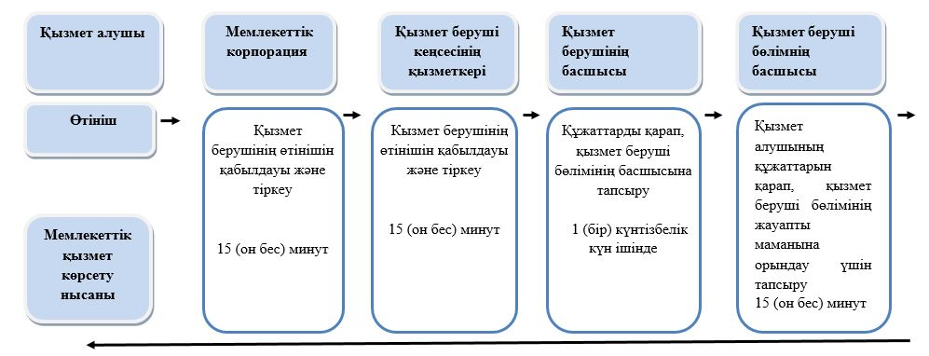

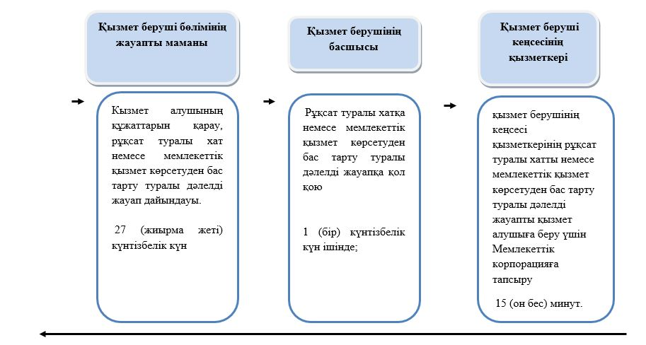

Шартты белгілер:

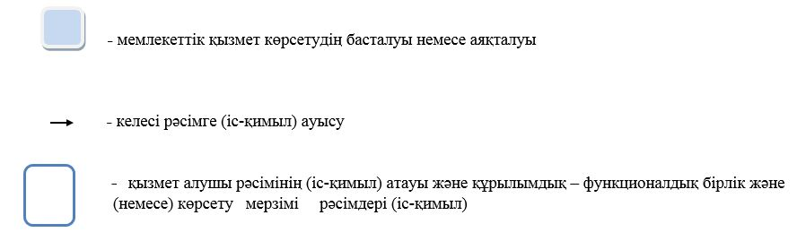

Қарағанды облысы әкімдігінің
2019 жылғы "___"__________
№ ___ қаулысына 2-қосымша
Қарағанды облысы әкімдігінің
2015 жылғы "25" желтоқсан
№ 75/05 қаулысымен бекітілген
"Су объектілерін оқшауланған немесе бірлесіп пайдалануға конкурстық негізде беру" мемлекеттік қызмет көрсету регламенті
1 тарау. Жалпы ережелер
1. "Су объектілерін оқшауланған немесе бірлесіп пайдалануға конкурстық негізде беру" мемлекеттік қызметін көрсету (бұдан әрі – мемлекеттік қызмет көрсету) облыстың, аудандардың, облыстық маңызы бар қалалардың жергілікті атқарушы органдары (бұдан әрі - қызметті беруші) көрсетеді.
Өтінішті қабылдау және мемлекеттік қызметті көрсету нәтижесін беру "Азаматтарға арналған үкімет "мемлекеттік корпорациясы (бұдан әрі – Мемлекеттік корпорация) арқылы жүзеге асырылады.
2. Мемлекеттік қызмет көрсету нысаны: қағаз түрінде.
3. Мемлекеттік қызметті көрсету нәтижесі – облыстың, аудандардың, облыстық маңызы бар қалалардың жергілікті атқарушы органдары мен конкурстың жеңімпазы арасындағы су объектісін оқшау немесе бірлесіп пайдалануға беру туралы қағаз түріндегі шарт және (немесе) конкурс қорытындылары туралы конкурстық комиссияның хаттамасы немесе Қазақстан Республикасы Ауыл шаруашылығы министрінің 2015 жылғы 6 мамырдағы № 19-1/422 бұйрығымен бекітілген "Су қорын пайдалануды реттеу саласындағы мемлекеттік қызметтер стандарттарын бекіту туралы"" (нормативтік құқықтық актілерді мемлекеттік тіркеу тізілімінде № 11765 тіркелген) (бұдан әрі – Стандарт) "Су объектілерін конкурстық негізде оқшауланған немесе бірлесіп пайдалануға беру" мемлекеттік қызмет Стандартының 10-тармағында көрсетілген жағдайларда және негіздер бойынша мемлекеттік қызметті көрсетуден бас тарту туралы дәлелді жауап.
Мемлекеттік қызметті көрсету нәтижесін беру үлгісі: қағаз түрінде.
2 тарау. Қызметтер көрсету процесінде көрсетілетін қызметті берушінің құрылымдық бөлімшелерінің (қызметкерлерінің) іс-қимылы тәртібін сипаттау
4. Су объектісін жеке немесе бірлесіп пайдалануға беру туралы келісім шартты ұсыну немесе мемлекеттік қызметті көрсетуден бас тарту туралы дәлелді жауапты қызметті алушыға беру үшін Мемлекеттік корпорацияға мемлекеттік қызметті көрсету
5. Мемлекеттік қызмет көрсету жүйесінің құрамына кіретін әрбір рәсімнің (іс-қимылдың) мазмұны, оның орындалу ұзақтығы:
1-әрекет – қызметті берушінің кеңсе қызметкерінің Стандарттың 9-тармағына сәйкес Мемлекеттік корпорациядан түскен көрсетілетін қызметті алушының құжаттарын қабылдауы және тіркеуі. Орындалу ұзақтығы-15 (он бес) минут;
2-әрекет – қызмет берушінің басшысы көрсетілетін қызметті алушының өтінішін қарайды және бөлім басшысына орындауға жібереді, 2 (екі) жұмыс күні;
3-әрекет - қызмет берушінің бөлім басшысы құжаттарды арнайы құрылған комиссияға жолдайды - 2 (екі) жұмыс күні
4 – әрекет - конкурстық комиссияның қызмет алушылардың конкурстық өтінімдері бар хатты ашуы және конверттерді ашу хаттамасын ресімдеуі. Орындалу ұзақтығы-5 (бес) жұмыс күні;
5-әрекет – конкурстық комиссия хатшысының конверттерді ашу хаттамасын конкурсты ұйымдастырушының Интернет-ресурсына орналастыруы. Орындау ұзақтығы – 2 (екі) жұмыс күні;
6-әрекет – конкурстық комиссия конкурс қорытындысын шығарады және конкурстық комиссияның хаттамасын рәсімдейді. Орындау ұзақтығы – конкурстық өтінімдер салынған конверттерді ашқан күннен бастап 10 (он) күнтізбелік күннен аспайды;
7-әрекет – конкурстық комиссияның хатшысы конкурстық комиссияның қорытынды хаттамасының көшірмесін көрсетілетін қызметті алушыға жібереді. Орындалу ұзақтығы-1 (бір) жұмыс күні;
8-әрекет – Конкурстық комиссия хатшысының өткізілген конкурстың қорытындыларын бұқаралық ақпарат құралдарында және конкурсты ұйымдастырушының Интернет-ресурсында орналастыруы. Орындалу ұзақтығы-5 (бес) жұмыс күні;
9-әрекет – облыстың жергілікті атқарушы органы конкурстық комиссияның хаттамасы негізінде су нысанын оқшау немесе бірлесіп пайдалануға беру туралы шешім қабылдайды. Орындалу ұзақтығы-конкурс қорытындылары туралы хаттамаға қол қойылған күннен бастап 5 (бес) жұмыс күні;
10-әрекет – облыстың жергілікті атқарушы органының су нысандарын оқшауланған немесе бірлесіп пайдалануға беру туралы шешімінің негізінде облыстың жергілікті атқарушы органы мен қызмет алушы арасында су объектісін оқшауланған немесе бірлесіп пайдалануға беру туралы келісімшарт жасалады. Орындау ұзақтығы – 10 (он) жұмыс күні.
11-әрекет – қызмет берушінің кеңсесі қызметкерінің су нысанын оқшауланған немесе бірлесіп пайдалануға беру туралы келісім шартты немесе Стандарттың 10-тармағымен көзделген негіздер бойынша мемлекеттік қызмет көрсетуден бас тарту туралы дәлелді жауапты қызмет алушыға беру үшін Мемлекеттік корпорацияға тапсыруы. Орындау ұзақтығы – 15 (он бес) минут.
Қызмет берушінің мемлекеттік қызметті көрсету мерзімі қызмет берушіге құжаттар топтамасы тапсырылған сәттен бастап – 43 (қырық үш) жұмыс күні.
6. Осы регламенттің 5-тармағында көрсетілген 1-ші іс-қимыл бойынша Мемлекеттік қызмет көрсету рәсімінің (іс-қимылының) нәтижесі көрсетілетін қызметті алушының тіркелген құжаттары болып табылады, олар осы регламенттің 5-тармағында көрсетілген 2-ші іс-қимылды орындауды бастау үшін негіз болып табылады.
Осы регламенттің 5-тармағында көрсетілген 2-іс-қимылдың нәтижесі рәсімделген конверттерді ашу хаттамасы болып табылады, ол 3-іс-қимылды орындау үшін негіз болады.
Осы регламенттің 5-тармағында көрсетілген 3-іс-қимылдың нәтижесі конверттерді ашу хаттамасын Интернет-ресурста орналастыру болып табылады, ол 4-іс-қимылды орындау үшін негіз болады.
Осы регламенттің 5-тармағында көрсетілген 4-іс-қимылдың нәтижесі конкурстық комиссияның хаттамасын ресімдеу болып табылады, ол 5-іс-қимылды орындау үшін негіз болады.
Осы регламенттің 5-тармағында көрсетілген 5-іс-қимылдың нәтижесі конкурстық комиссияның қорытынды хаттамасының көшірмесін көрсетілетін қызметті алушыға жолдау болып табылады, ол 6-іс-қимылды орындауды бастау үшін негіз болады.
Осы регламенттің 5-тармағында көрсетілген 6-әрекеттің нәтижесі өткізілген конкурстың қорытындыларын бұқаралық ақпарат құралдарында жариялау және қызметті берушінің Интернет-ресурсында орналастыру болып табылады, ол 7-ші іс-қимылды орындауды бастау үшін негіз болады.
Осы регламенттің 5-тармағында көрсетілген 7-әрекеттің нәтижесі облыстың жергілікті атқарушы органының су нысанын оқшау немесе бірлесіп пайдалануға беру туралы шешім қабылдауы болып табылады, ол 8-іс-қимылды орындау үшін негіз болады.
Осы регламенттің 5-тармағында көрсетілген 8-әрекеттің нәтижесі облыстың, аудандардың, облыстық маңызы бар қалалардың жергілікті атқарушы органы мен конкурстың жеңімпазы арасында су объектісін оқшау немесе бірлесіп пайдалануға беру туралы шарт жасасу болып табылады, ол 9-іс-қимылды орындау үшін негіз болады.
Осы регламенттің 5-тармағында көрсетілген 9-әрекеттің нәтижесі су нысанын оқшау немесе бірлесіп пайдалануға беру туралы шартты немесе мемлекеттік қызметті көрсетуден бас тарту туралы дәлелді жауапты көрсетілетін қызметті алушыға беру үшін Мемлекеттік корпорацияға беру болып табылады.
3 тарау. Мемлекеттік қызметтерді көрсету процесінде көрсетілетін қызметті берушінің құрылымдық бөлімшелерінің (қызметкерлерінің) өзара іс-қимылы тәртібін сипаттау
7. Мемлекеттік қызмет көрсету жүйесіне қатысатын қызметті берушінің құрылымдық бөлімшелерінің (қызметкерлерінің) тізбесі:
1) қызмет берушінің кеңсесі;
2) қызмет берушінің конкурстық комиссиясы;
3) қызмет берушінің конкурстық комиссиясының хатшысы;
4) қызмет берушінің басшысы.
8. Мемлекеттік қызмет көрсету үшін қажетті әрбір рәсімнің (іс-әрекеттің) ұзақтығын көрсете отырып құрылымдық бөлімшелер (қызметшілер) арасындағы рәсімдердің (іс-әрекеттердің) бірізділігін сипаттау:
1) қызмет алушының Стандарттың 9-тармағымен көзделген, Мемлекеттік корпорациядан келіп түскен құжаттарын қызмет берушінің кеңсесі қызметкерінің қабылдауы және тіркеуі. Орындау ұзақтығы – 15 (он бес) минут;
2) қызметті берушінің басшысы көрсетілетін қызметті алушының өтінішін қарайды және бөлім басшысына орындауға жолдайды, 2 (екі) жұмыс күні;
3) қызметті берушінің бөлім басшысы құжаттарды арнайы құрылған комиссияға жолдайды – 2 (екі) жұмыс күні;
4) конкурстық комиссияның қызмет алушылардың конкурстық өтінімдері бар конверттерді ашуы және конверттерді ашу хаттамасын ресімдеуі.Орындалу ұзақтығы-5 (бес) жұмыс күні;
5) конкурстық комиссия хатшысының конверттерді ашу хаттамасын конкурсты ұйымдастырушының Интернет-ресурсына орналастыруы. Орындау ұзақтығы – 2 (екі) жұмыс күн;
6) Конкурстық комиссия конкурстың қорытындысын шығарады және конкурстық комиссияның хаттамасын рәсімдейді. Орындалу ұзақтығы-конкурстық өтінімдер салынған конверттерді ашқан күннен бастап 10 (он) күнтізбелік күннен аспайды;
7) конкурстық комиссияның хатшысы конкурстық комиссияның қорытынды хаттамасының көшірмесін көрсетілетін қызметті алушыға жібереді. Орындалу ұзақтығы-1 (бір) жұмыс күні;
8) Конкурстық комиссия хатшысының өткізілген конкурстың қорытындыларын бұқаралық ақпарат құралдарында және конкурсты ұйымдастырушының Интернет-ресурсында орналастыруы. Орындалу ұзақтығы-5 (бес) жұмыс күні;
9) облыстың жергілікті атқарушы органы конкурстық комиссияның хаттамасы негізінде су нысанын оқшау немесе бірлесіп пайдалануға беру туралы шешім қабылдайды. Орындалу ұзақтығы-конкурс қорытындылары туралы хаттамаға қол қойылған күннен бастап 5 (бес) жұмыс күні;
10) облыстың, аудандардың, облыстық маңызы бар қалалардың жергілікті атқарушы органы мен көрсетілетін қызметті алушы арасында су нысанын оқшау немесе бірлесіп пайдалануға беру туралы облыстың жергілікті атқарушы органының шешімі негізінде су объектісін оқшау немесе бірлесіп пайдалануға беру туралы шарт жасалады. Орындалу ұзақтығы-10 (он) жұмыс күні;
11) қызмет берушінің кеңсе қызметкерінің су нысанын оқшау немесе бірлесіп пайдалануға беру туралы облыстың жергілікті атқарушы органының шешімі негізінде су объектісін оқшау немесе бірлесіп пайдалануға беру туралы шартты немесе мемлекеттік қызметті көрсетуден бас тарту туралы дәлелді жауапты көрсетілетін қызметті алушыға беру үшін Мемлекеттік корпорацияға беруі. Орындалу ұзақтығы-15 (он бес) минут.
4 тарау. "Азаматтарға арналған үкімет" мемлекеттік корпорациясымен және (немесе) өзге де көрсетілетін қызметті берушілермен өзара іс-қимыл тәртібін, сондай-ақ мемлекеттік қызмет көрсету процесінде ақпараттық жүйелерді пайдалану тәртібін сипаттау бөлімдерінен тұрады
9. Мемлекеттік корпорацияға және (немесе) өзге де қызмет берушілерге өтініш білдіру тәртібін сипаттау, қызмет алушының сұрау салуын өңдеу ұзақтығы.
Қызмет алушылар мемлекеттік көрсетілетін қызметті алу үшін Мемлекеттік корпорацияға өтініш білдіреді және Стандарттың 9-тармағына сәйкес құжаттарды ұсынады.
Қызмет алушының сұрау салуын өңдеу ұзақтығы – 15 (он бес) минут.
Қызмет алушы Мемлекеттік корпорацияға өтініш білдірген кезде еркін нысанда қағаз жеткізгіште өтінішті толтырады.
Мемлекеттік корпорацияның операциялық залының қызметкері (операторы) қағаз тасымалдағыштағы өтінішті қабылдайды және қабылданған өтінішті Мемлекеттік корпорацияның мемлекеттік қызметтерді көрсету мониторингінің кіріктірілген ақпараттық жүйесінде (бұдан әрі – ИМЖ) тіркейді де, қызмет алушыға тиісті құжаттарды қабылдау туралы, сондай-ақ дайын құжаттарды беру күнін көрсетіп қолхат береді.
Қызмет алушы, Стандарттың 9-тармағында көзделген тізбеге сәйкес құжаттар топтамасын толық ұсынбаған жағдайда, Мемлекеттік корпорация қызметкері Стандарттың қосымшасына сәйкес нысан бойынша өтінішті қабылдаудан бас тарту туралы қолхат береді.
Жинақтаушы секторға келіп түскен өтініш (құжаттар пакетімен бірге) Мемлекеттік корпорацияның ИМЖ жүйесінде қолхаттағы штрих-кодты сканерлеу жолымен жазылады.
Қызметті берушіге берілетін құжаттардың реестрі Мемлекеттік корпорацияның ИМЖ -де автоматты түрде қалыптастырылады. Қызметкер (маман) көрсетілетін қызметті берушіге берілетін құжаттардың басып шығарылған реестірін екі данада беруді жүзеге асырады.
Реестрдің екі данасымен қалыптастырылған өтініштер (құжаттар пакетімен) арнайы жәшіктерге буып-түйіледі, мөрленеді және Мемлекеттік корпорация басшысы бекіткен кестеде белгіленген уақытта шабармандар немесе осыған уәкілетті өзге де байланыс арқылы көрсетілетін қызметті берушіге жіберіледі. Реестрдің екінші данасы көрсетілетін қызметті берушінің алғаны туралы белгісімен Мемлекеттік корпорацияға қайтарылады.Берілуге дайын құжаттар тізілімнің екі данасы қоса тіркеліп, қызмет берушіден Мемлекеттік корпорация басшысы бекіткен кестемен белгіленген уақытта, қағаз тасушы немесе осы байланысқа өзге уәкіл арқылы жеткізіледі.
Реестрдің екі данасын қоса бере отырып, беруге дайын құжаттар көрсетілетін қызметті берушіден шабарман немесе осыған уәкілетті өзге де байланыс арқылы мемлекеттік корпорация басшысы бекіткен кестеде белгіленген уақытта жеткізіледі.
Дайын (ресімделген) және бас тарту құжаттарын қабылдау кезінде жинақтаушы сектордың қызметкері (маманы) көрсетілетін қызметті беруші ұсынған құжаттардың сәйкестігін тексереді. Реестрдің екінші данасы тізілімде көрсетілген барлық құжаттар болған кезде ғана алғаны туралы белгімен көрсетілетін қызметті берушіге қайтарылады. Өзге жағдайда, құжаттарды қабылдаудан бас тарту себептері көрсетіле отырып, бас тартылады.
10. Мемлекеттік корпорация арқылы мемлекеттік қызмет көрсету нәтижесін алу жүйесінің сипаттамасы, оның ұзақтығы:
мемлекеттік қызметті көрсету нәтижесін алу үшін көрсетілетін қызметті алушы мемлекеттік қызметті көрсету мерзімі аяқталғаннан кейін жүгінеді.
Мемлекеттік қызмет көрсету мерзімі:
құжаттар пакетін Мемлекеттік корпорацияға тапсырған сәттен бастап – 43 (қырық үш) күнтізбелік күн;
Мемлекеттік корпорацияға жүгінген кезде құжаттарды қабылдау күні мемлекеттік қызмет көрсету мерзіміне кірмейді.
Мемлекеттік корпорацияда дайын құжаттарды қызмет алушыға беруді оның қызметшісі қолхат негізінде, азамат (не болмаса сенімхат бойынша оның өкілі) жеке басын куәландыратын құжатты, заңды тұлға – өкілеттігін растайтын құжатты ұсынған кезде, жүзеге асырады.
11. Мемлекеттік қызмет көрсету жүйесіне рәсімдердің (іс-қимылдардың) ретін, көрсетілетін қызметті берушінің толық сипаттамасы құрылымдық бөлімшелерінің (қызметкерлерінің) өзара іс-қимылдарының, сондай-ақ Мемлекеттік корпорациямен өзара іс-қимыл тәртібінің сипаттамасы осы регламенттің қосымшасына сәйкес мемлекеттік қызмет көрсетудің бизнес- жүйесінің анықтамалығында көрсетіледі. Бизнес- жүйесі анықтамалығы "электрондық үкімет" веб-порталында, көрсетілетін қызметті берушінің интернет–ресурсында орналастырылады.
" Су объектілерін оқшауланған немесе бірлесіп пайдалануға
конкурстық негізде беру" мемлекеттік көрсетілетін қызмет
регламентіне
Қосымша
"Су объектілерін оқшауланған немесе бірлесіп пайдалануға конкурстық негізде беру" мемлекеттік қызмет көрсетудің бизнес -жүйесінің анықтамалығы

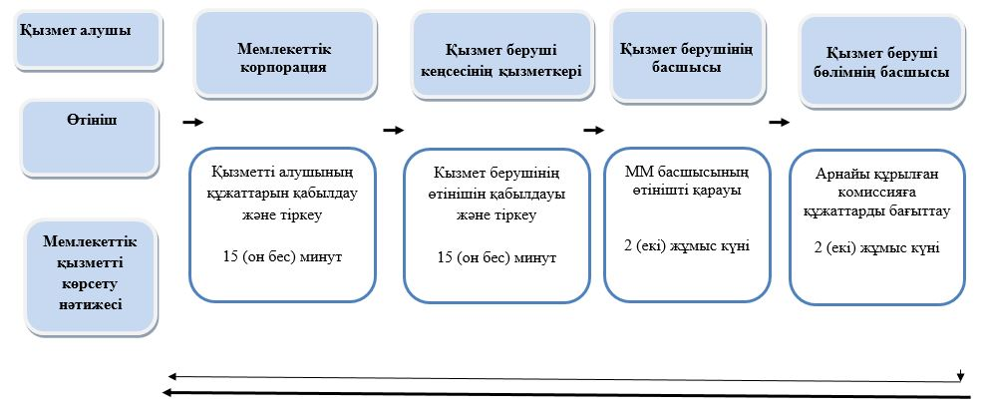

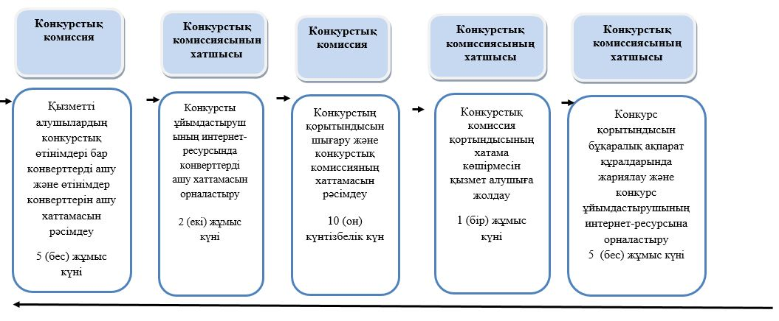

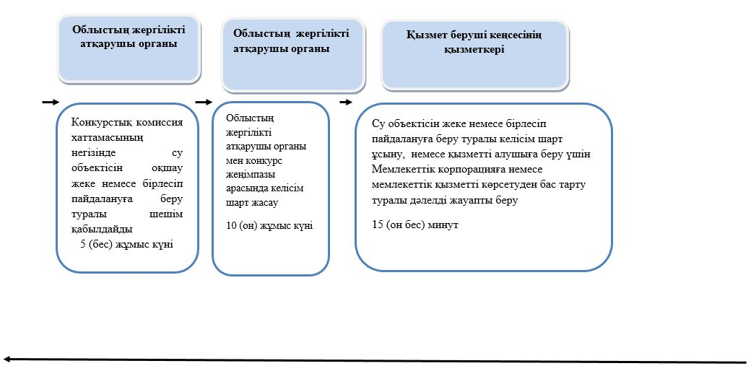

Шартты белгілер:

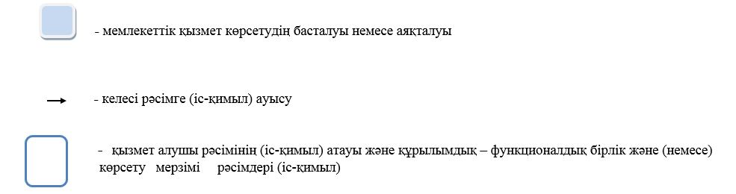

© 2012. Қазақстан Республикасы Әділет министрлігінің «Қазақстан Республикасының Заңнама және құқықтық ақпарат институты» ШЖҚ РМК

